关于CA数字证书续费等相关事宜的通知
各使用单位：
CA数字证书续费功能已经上线（BJCA证书、CFCA证书），下面介绍一下基本的操作流程
续费地址
https://www.lnwlzb.com/cadelay.html
用户中心→CA信息→CA续费→年检付费
关于CA数字证书续费的重要提示：
如招投标项目在业务操作执行过程中，CA数字证书尚有足够有效期完成业务操作的，建议待业务操作结束后进行续费；如必须进行续费，则应对原招投标文件进行重新生成、加密、上传招投标业务系统。
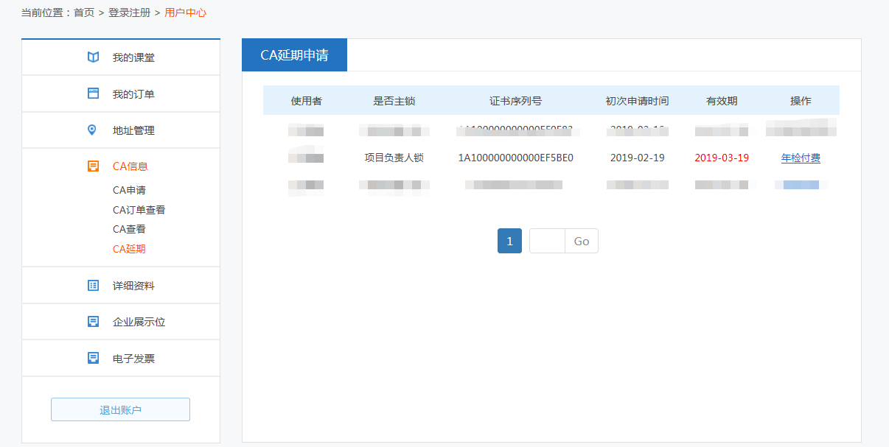
显示要续费证书详细信息，点击确认
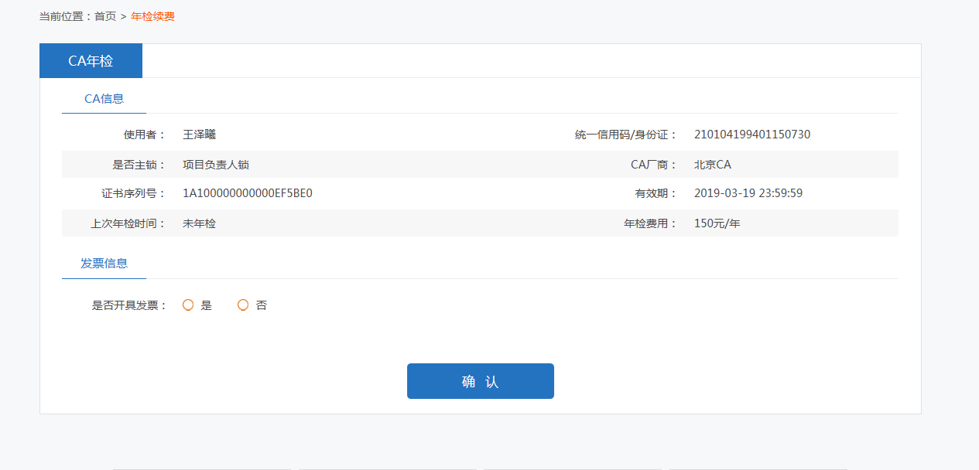
如果要申请发票点击“是”选择开票类型以及开票信息（建议开具电子普票）
注：1、一旦选择开票类型，不能更换
2、如果选择领取纸质发票，需在下载中心→“续费发票领取通知单”
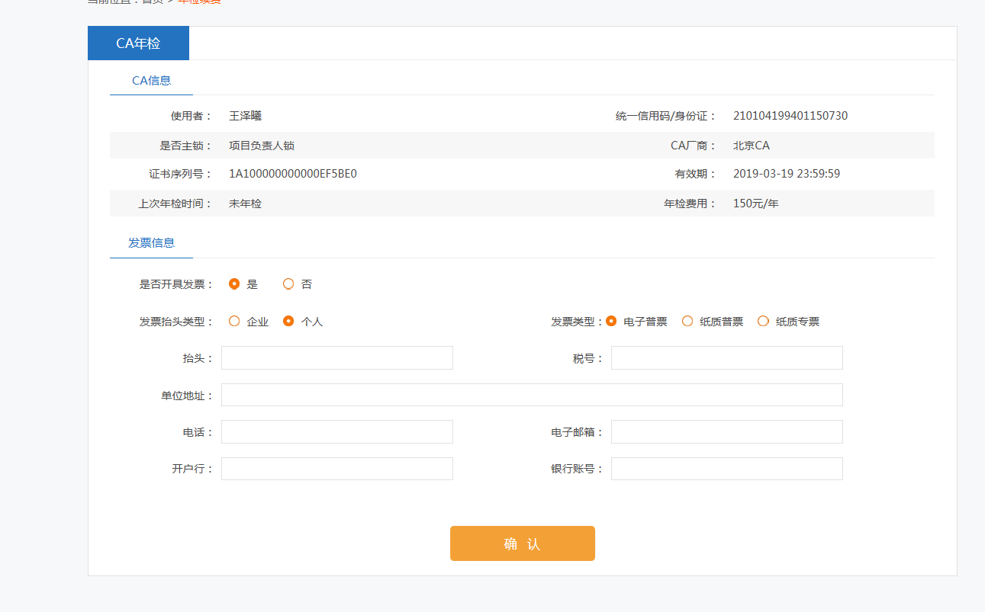
点击确认，进入支付界面（微信、支付宝）第一次续费费用为150元
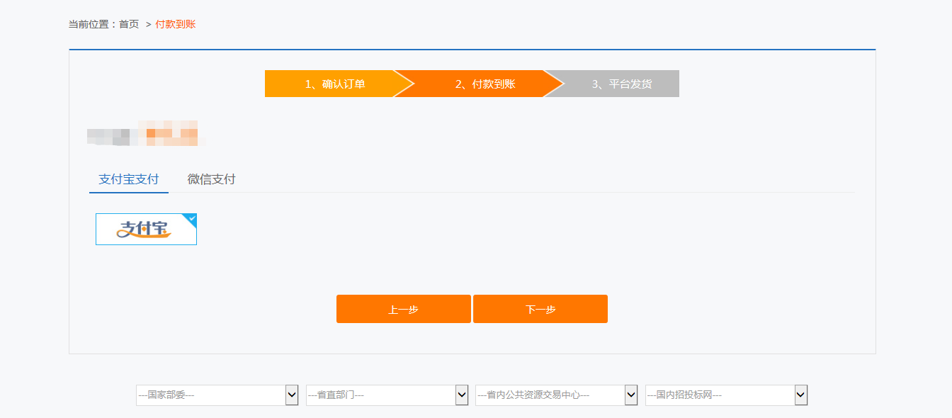
支付完毕，进入续费页面提示您下载最新的驱动程序1.3（未下载最新驱动不能进行续费操作）
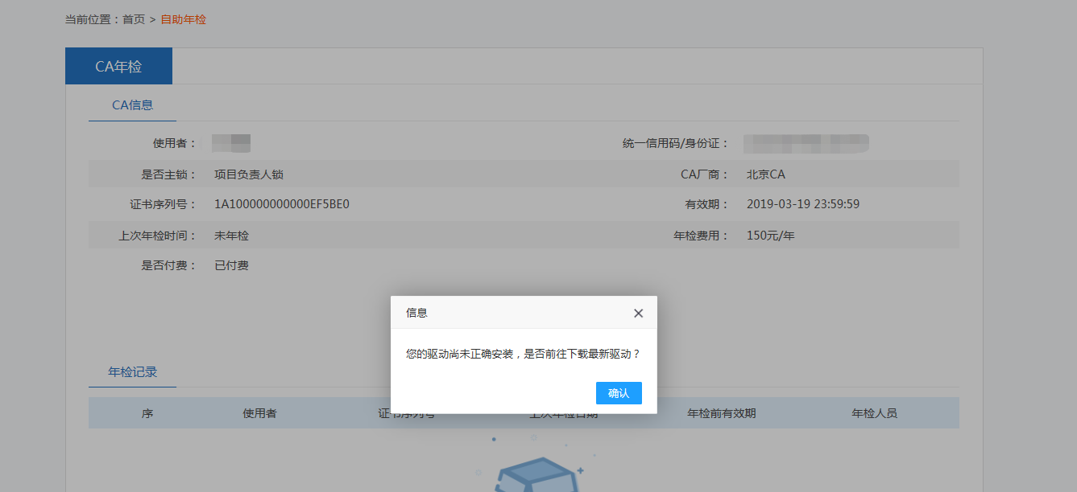
下载最新程序后点击年检按钮，输入CA锁密码（默认111111）
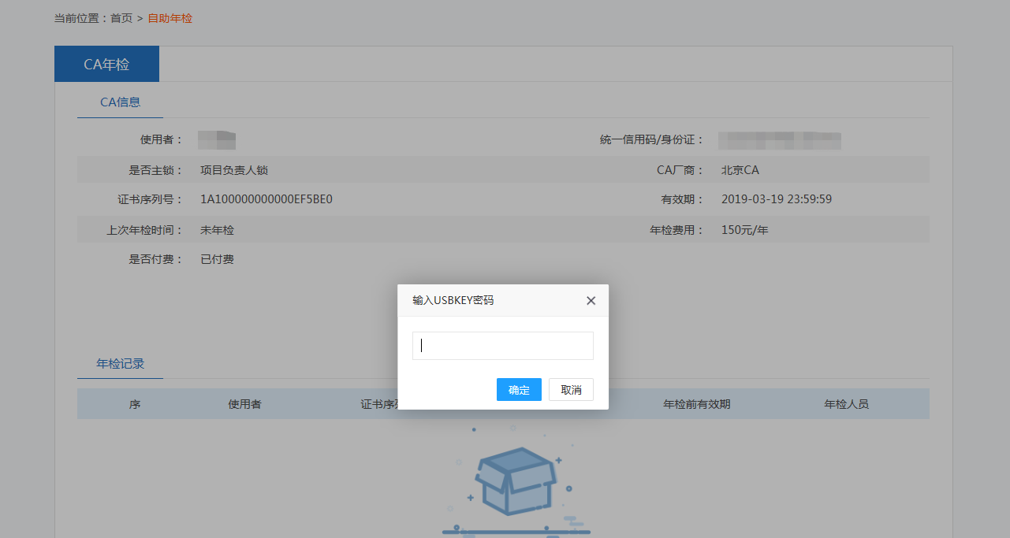
密码输入完成，自动进行年检操作（请勿操作键盘鼠标），几秒钟后提示“年检延期成功”
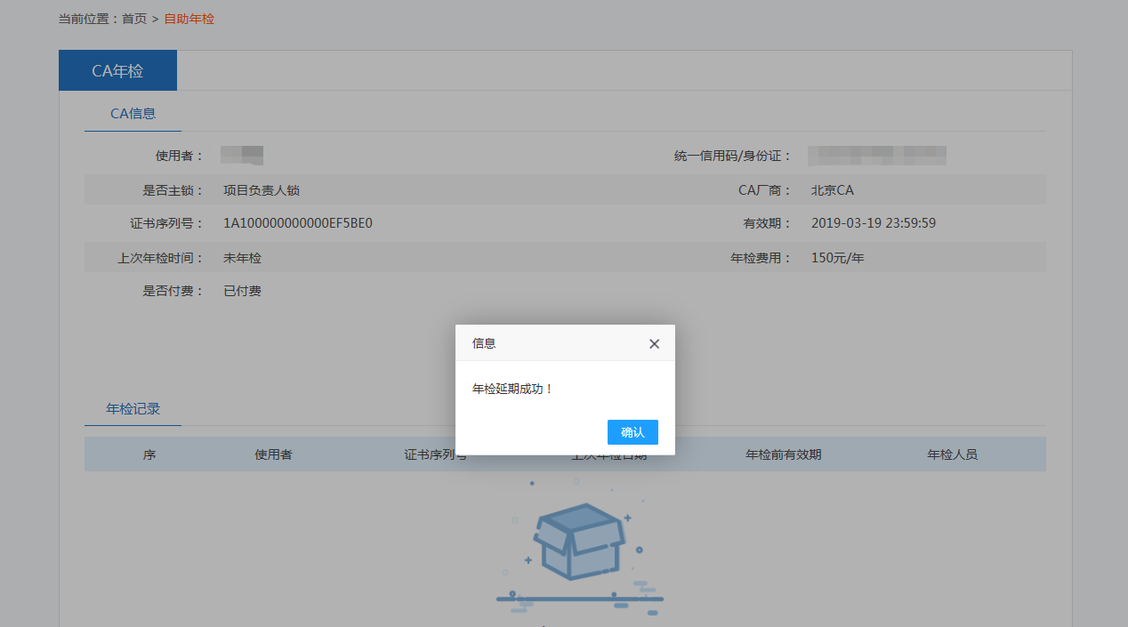
成功续费后界面
